**T.C.**

**KAPAKLI KAYMAKAMLIĞI**

**OKTAY SİNANOĞLU ANADOLU LİSESİ MÜDÜRLÜĞÜ**

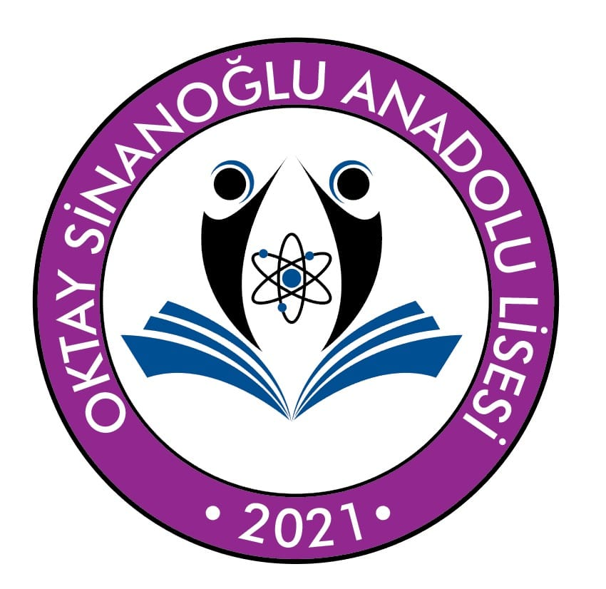

**OKTAY SİNANOĞLU ANADOLU LİSESİ**

**2024-2025 EĞİTİM ÖĞRETİM YILI**

**BRİFİNG DOSYASI**

**KURUMA İLİŞKİN GENEL BİLGİLER**

|  |  |
| --- | --- |
| KURUM ADI | Oktay Sinanoğlu Anadolu Lisesi |
| KURUM KODU | 768456 |
| KURUM TÜRÜ | Anadolu Lisesi |
| KURUM MÜDÜRÜ | Murat CEBE |
| MÜDÜR YARDIMCILARI | Hicran YEŞİLBUDAK- Ahmet Rıdvan CEYLAN-Fırat AŞIK |
| MEMUR |  |
| KURUM PERSONELİ | 52 |
| KURUM ADRESİ | Mevlana Mahallesi ,Karşıyaka Caddesi No:7  Kapaklı /TEKİRDAĞ |
| TEL/FAKS | 282 502 77 57 |
| E-POSTA ADRESİ | 768456@meb.k12.tr |
| WEB ADRESİ | osal@meb.k12.tr |
| VERGİ NUMARASI | 0012145779 - KAPAKLI VERGİ DAİRESİ |
| HİZMETE GİRİŞ  YILI | 2021 |
| BİNANIN YÜZÖLÇÜMÜ | 1631 m2 |
| BAHÇENİN YÜZÖLÇÜMÜ | 4880 m2 |
| VOLEYBOL/BASKETBOL SAHASI | 16m x 30m |
| SPOR SALONU | - |
| KAT SAYISI | 4 |
| ISINMA DURUMU | Doğalgaz |

**KURUMA İLİŞKİN GENEL BİLGİLER**

**KURUMA İLİŞKİN GENEL BİLGİLER**

**Vizyon**: Öğrencilerimizin; kendine güvenen, ideallerini gerçekleştirmek için çalışan, toplum içinde başkalarının hak ve özgürlüklerine saygı duyan, vatanını milletini seven birey olmalarını sağlamak.  
  
**Misyon**: Ulusal ve evrensel değerlerin farkında olup, değişime ve gelişime açık, Atatürk ilkelerine bağlı, laik ve demokratik toplum düzenini benimseyen, kendine güvenen, çevresine saygılı, yaratıcı ve farklı düşünebilen, özgür, hoşgörülü, katılımcı, sorumluluk sahibi bireyler yetiştirmek, Bilginin yanında uygar davranışın önemini bilen bir gelecek nesil yaratmak, sevgi ve saygının güven ve huzurun sağlandığı, mutlu ve gurur duyacağımız başarılı bir okul olmak.  
  
**Saatler**: Başlama saati: 08.30 / Bitiş saati:15.30  
**Isınma**: Doğalgaz  
**Bağlantı**: Fatih Projesi Fiber İnternet  
**Yabancı Dil**: İngilizce  
**Taban-Tavan Puan Bilgileri**: Okulumuz Mahalli yerleştirmeyle öğrenci almaktadır. Mahalli yerleştirmeyle birlikte taban puanımız 2021-2022 eğitim öğretim yılında 77´dir.  
**Okulun Sınav Başarı Durumu**: Okulumuz 2021 yılında eğitim öğretime başladığı için öğrencilerimiz henüz TYT/AYT sınavlarına giriş yapmamışlardır.  
**Sınavla Öğrenci Yerleştirme Yüzdesi**: Okulumuz 2021 yılında eğitim öğretime başladığı için henüz mezun vererek üniversiteye yerleşim sağlanmamıştır.  
**Sportif Etkinlikler**: Okulumuz kız voleybol, erkek futbol, masa tenisi, erkek basketbol, ve satranç takımlarımızla sportif aktivitelere katılmaktadır.  
**Bilimsel Etkinlikler**:  
**Kontenjan Bilgileri**: 2021-2022 yılında 9. sınıf kontenjanımız 272´dir.

2022-2023 yılında 9. sınıf kontenjanımız 290´dir.

2023-2024 yılında 9. sınıf kontenjanımız 250´dir.

2024-2025 yılında 9. sınıf kontenjanımız 238´dir.

**TARİHÇE**

Tekirdağ'ın Kapaklı ilçesinde bulunan okulumuz, 2021 yılı Temmuz ayında kendi binasında 272 öğrenci, 8 şube olarak eğitim öğretime başlamıştır.

Binamızda okulumuz spor faaliyetleri için 1 spor salonu, 1 basketbol/voleybol sahası ile beraber öğrencilerimizin bilimsel çalışmalar yapabilmeleri adına 1 adet fen/teknoloji laboratuarı bulunmaktadır. Ayrıca 1 adet kütüphane, 1 adet resim atölyesi ve 1 adet müzik atölyesi ile okulumuz öğrencilerine kültürel faaliyetler için çeşitli imkânlar sunmaktadır.

Şu anda okulumuz bir 1 müdür, 3 müdür yardımcısı, 48 öğretmen, 5 IUP, 2 TYP ve 1061 öğrenci ile hizmet vermeye devam etmektedir.

|  |  |
| --- | --- |
| **OKTAY SİNANOĞLU ANADOLU LİSESİ MÜDÜRLÜĞÜ** | |
| Müdür | 1 |
| Müdür Yardımcısı | 3 |
| Kadrolu Öğretmen | 36 |
| Sözleşmeli Öğretmen | 5 |
| Görevlendirme | 1 |
| Başka okulda görevlendirilen | 1 |
| Ders Ücreti Karşılığı Görevlendirilen Öğretmen | 7 |
| Memur | 0 |
| Güvenlik | 0 |
| Hizmetli | 7 |
| Toplam Personel (İdareci+Öğretmen) | 52 |
| Derslik Sayısı | 32 |

**OKTAY SİNANOĞLU ANADOLU LİSESİNDE EĞİTİM GÖREN ÖĞRENCİ SAYILARI**

|  |  |  |  |  |
| --- | --- | --- | --- | --- |
| EĞİTİM ÖĞRETİM YILI | ŞUBE SAYISI | ERKEK ÖĞRENCİ | KIZ ÖĞRENCİ | TOPLAM ÖĞRENCİ |
| 2021-2022 | 8 | 99 | 173 | 272 |
| 2022-2023 | 16 | 218 | 345 | 563 |
| 2023-2024 | 25 | 322 | 493 | 815 |
| 2024-2025 | 32 | 421 | 640 | 1061 |

**KAPAKLI İLÇESİ**

İlk adıyla Kapaklıpınar Köyü, Osmanlı Devleti’nin o zamanki padişahı Sultan II. Abdülhamit Han döneminde Edirne Sancağı Tekfurdağı (Tekirdağ) vilayeti. Saray kazası, Türbedere (Çerkezköy) nahiyesine bağlı olarak Ferman-ı Şahane ile Novalselo (Nosel) Yemen ve Balvan' dan göç eden atalarımız tarafından yeni kurulan köylerden biridir. Merkezinde kaynak suyu olan bu yerin üzeri kapatılarak, kuyu haline getirilmiştir. İlk yerleşim bu kuyu etrafında başlamış ve köy adını, bu kuyudan alarak “Kapaklıpınar” köyü olmuştur.

Zamanla Kapaklıpınar ismi kısaca Kapaklı olarak anılmaya başlamış ve kayıtlara da Kapaklı Köyü olarak geçmiştir.1970 yılında Bakanlar Kurulu kararıyla Çerkezköy Organize Sanayi Bölgesi kurulması kararlaştırılmış, topraklarının çok büyük bir çoğunluğu Kapaklı yerleşim alanında kalan Çerkezköy Organize Sanayi Bölgesi 1973 yılında faaliyete geçmiş ve fabrikalar çalışmaya başlamıştır. Fabrikalar çoğaldıkça gerek çevre ilçe ve illerden ve gerekse de Türkiye’nin her ilinden Kapaklı’ ya göç başlamış ve Kapaklı’ nın nüfusu artmıştır. 1986 yılında 3000 nüfusa yaklaşan Kapaklı, dönemin muhtarı Recep Güven ve köy ihtiyar heyetinin çabaları ile Belediye olmuştur.

Nüfusu Türkiye İstatistik Kurumu (TÜİK) 2018 Yılı Adrese Dayalı Nüfus Kayıt Sistemi sonuçlarına göre 116.882 olan Kapaklı Belediyesi hızlı bir şekilde sanayi sayesinde büyümüş ve aynı hızla büyümeye devam etmektedir. Çerkezköy İlçesine 5 km, Saray ilçesine 15 km uzaklıkta bulunan Kapaklı, geçiminin büyük çoğunluğunu Organize Sanayi Bölgesi’nden sağlamaktadır.

Trakya’nın en eski yerleşim yerlerinden biri olan Kapaklı İlçesi bereketli toprakları, gelişmiş Organize Sanayisi ile hızla gelişen, kalkınma ve büyüme hedeflerine emin adımlarla ilerlemektedir. Çerkezköy ve Kapaklı Organize Sanayi Bölgesinde yaklaşık 350 fabrika bulunmaktadır. Hem ıslah OSB de hem de Çerkezköy OSB alanındaki çeşitli büyüklükteki bu firmalarda yaklaşık 60.000 kişi çalışmaktadır. Bölgemizde bulunan farklı ölçekteki sanayi kuruluşlarının çoğunluğu Türkiye'nin önde gelen sanayi kuruluşlarındandır.

Kapaklı etrafında yüksek dağlar ve vadiler yoktur. Genelde toprakları aşınmış tepelerden yarı ova özelliği gösteren plato görünümündedir. Yüzey şekilleri nedeni ile büyük akarsuları yoktur. İlçe sınırları içinde bulunan Kazak Gölü piknik alanı yaz aylarının vazgeçilmezi haline gelmiştir ve bölge halkının sıklıkla ziyaret ettiği sessiz, sakin ve nezih bir yerdir.

İlçemiz sahip olduğu toprakların büyük bir kısmı tarıma elverişli olduğu için karakteristik bitki örtüsünü belirleyecek geniş alanlar fazla yoktur. Buna rağmen zengin bir çeşitlilik gösterir. Odunsu bitki türlerinden ceviz, ıhlamur, meşe, karaçam, söğüt, kızılçam sayılabilir. Yıllık yağış miktarının az olması nedeni ile bitki örtüsü bakımından pek zengin değildir. Bozuk orman alanlarında ağaçlandırma çalışmaları hızla devam etmektedir.

Kapaklı' da yaşayan insanların % 90'ı Türkiye'nin 81 ilinden göç ederek Kapaklı' ya yerleşmişlerdir. Dolayısıyla her yöreden, her kültürden insana rastlamak mümkündür. İnsanlar geldiği yöreye ait şivelerin, yemeklerin, giyimlerin, adet ve geleneklerin bazılarının hala devam ettirmektedirler. Ancak zaman geçtikçe bazı gelenekler değişmekte bazıları da unutulmaktadır.